Pastatų šiluminė renovacija –
Skirtingų pastato dalių renovacija
- Santrauka
Šiuose skyriuose aprašoma, kaip skirtingos pastato sudedamosios dalys gali būti iš tiesų efektyviai renovuotos, priklausomai nuo pastato esamos būklės. Parodomos statybos detalės ir išskiriamos potencialios problemos (pvz., šalčio tiltai). Taip pat aptariama, kas yra svarbiausia renkantis medžiagas.
- Mokymosi tikslai
Išmokę šį modulį mokiniai gebės …
- išvardyti ir paaiškinti šiluminės renovacijos priemones;
- apibrėžti šalčio tiltus;
- paaiškinti šalčio tiltų prevencijos priemones;
- išvardyti ir paaiškinti šiltinimo variantus atskiroms pastato sudedamosioms dalims;
- parinkti medžiagas atskiroms pastato sudedamosioms dalims.

Turinys
Santrauka 1
Mokymosi tikslai 1
1. Išorės sienų renovavimas 3
1.1 Išorinės sudėtinės šilumos izoliacijos sistemos (ISTS) naudojimas šiltinimui iš išorės 3
1.1.1 ISTS medžiagos 4
1.1.2 ISTS montavimas 5
1.2 Fasadų išorės šiltinimas užpildant oro tarpą viduje 6
1.2.1 Fasadų šiltinimo medžiagos 7
1.2.2 Fasadų šiltinimo sistemų montavimas 8
1.3 Šiltinimas iš vidaus 8
1.3.1 Medžiagos šiltinimui iš vidaus 8
1.3.2 Šiltinimas iš vidaus 9
2. Stogo renovacija 11
2.1 Medžiagos stogams šiltinti 13
2.2 Stogo šiltinimo įrengimas 13
3. Viršutinio aukšto lubų renovacija 14
3.1 Medžiagos viršutinio aukšto luboms šiltinti 14
3.2 Viršutinio aukšto lubų šiltinimas 15
4. Rūsio perdangos renovacija 16
4.1 Medžiagos rūsio perdangai šiltinti 16
4.2 Rūsio perdangos šiltinimas 16
4.2.1 Pastatas su rūsiu 16
4.2.2 Pastatas be rūsio 18
5. Langų ir durų renovacija 19
5.1 Langai 19
5.1.1 Langų rūšys 19
5.1.2 Langų keitimas 20
5.2 Durys 20
6. Šalčio tiltų prevencija ir sandarumo užtikrinimas 21
6.1 Šalčio tiltai 21
6.2 Sandarinimas 23
6.2.1 Pastato sandarumo testas 24
7. Paveikslų sąrašas 25
8. Atsakomybės apribojimas 26
- Išorės sienų renovavimas
Pastato apvalkale būtent išorės sienų paviršius atiduoda daugiausiai šilumos, todėl, siekiant efektyvios renovacijos, jas apšiltinti yra būtina.
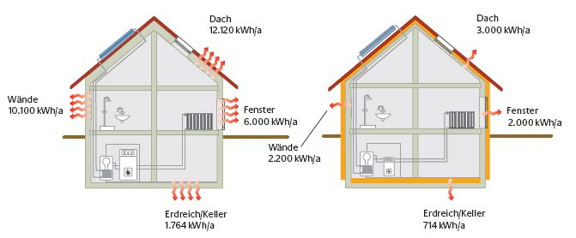
stogas
12,120 kWh/a
stogas
3,000 kWh/a
rūsys
714 kWh/a
rūsys
1,764 kWh/a
langai
2.000 kWh/a
langai 6,000 kWh/a
sienos
2,200 kWh/a
sienos
10,100 kWh/a
pav. 1: Šilumos nuostolių per pastato apvalkalą prieš ir po šiluminės renovacijos palyginimas (šaltinis: Deutsche Energie-Agentur, adaptuota)
Išorės sienas galima šiltinti trimis būdais: iš išorės, iš vidaus arba užpildant oro tarpą sienoje.
Kuris iš būdų bus pasirinktas, priklauso nuo daugelio dalykų, taip pat nuo to, kokia esama pastato būklė.
Šiltinimas iš išorės yra populiariausias, fizikine prasme tinkamiausias, paprasčiausias ir dažniausiai efektyviausias iš visų trijų būdų. Šiltinant šiuo būdu šilumos izoliacijos sluoksnis įrengiamas išorinės sienos išorėje.
Kas yra statybinė fizika?
Statybinė fizika nagrinėja fizikinius procesus pastatuose, tokius kaip karščio ir drėgmės poveikis, apsaugos nuo gaisro ir garso izoliacijos problemos ir pan. Statybinė fizika svarbi norint išvengti žalos pastato konstrukcijoms.
Jei esama išorinė siena yra dviguba, tuomet galima šiltinimo medžiaga užpildyti oro tarpą tarp sienų.
Šiltinimas iš vidaus dažniausiai taikomas kultūros paveldo pastatams, kurių fasado negalima keisti. Tokiu atveju šilumos izoliacijos sluoksnis įrengiamas ant vidinės išorinės sienos pusės, t. y. patalpos viduje.

Išorinės sudėtinės šilumos izoliacijos sistemos (ISTS) naudojimas šiltinimui iš išorės
Išorinę sudėtinę šilumos izoliacijos sistemą (ISTS) sudaro gruntas, klijavimo ir armavimo mišinys, izoliacinis šiltinimo medžiagos sluoksnis, smeigės, klijavimo ir armavimo mišinys su stiklo pluošto armuojamuoju tinkleliu, gruntas, tinkas ir fasadiniai dažai.
ISTS tiekiamos gamintojų kaip sisteminis sprendimas, o tai reiškia, kad šiltinimo medžiagos, tvirtinimo ir apdailos medžiagos yra suderintos tarpusavyje.
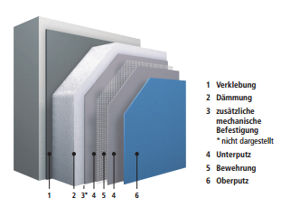
- Tvirtinimas
- Izoliuojantis sluoksnis
- Papildomas mechaninis tvirtinimas
* neparodyta
- Pagrindas
- Armuojantis sluoksnis
- Apdaila
pav. 2: ISTS sandara (šaltinis: Sto SE & Co. KGaA, adaptuota)
Ypač efektyviai išorės izoliacijai techniniu požiūriu galima naudoti 20–30 cm storio šilumos izoliacijos sluoksnius. Tačiau tam tikrais atvejais tai gali padidinti šiltinimo kainą. Nepaisant aukštesnių investicinių sąnaudų, storesni šiltinimo medžiagos sluoksniai atsiperka sumažėjus šildymo išlaidoms.
Be sumažėjusio šildymo energijos poreikio, išorės izoliacija taip pat išsprendžia ir drėgmės kaupimosi problemą: dėl aukštesnės vidinių paviršių temperatūros išvengiama kondensato ir pelėsio susidarymo (jei izoliacinio sluoksnio storis apie 16–20 cm).

ISTS medžiagos
ISTS gali sudaryti skirtingos šiltinimo medžiagos, pavyzdžiui, izoliacinių putų, sintetinio pluošto, mineralinės vatos, augalinės kilmės izoliacinės šiltinimo medžiagos ar vakuuminė izoliacija.
Jei pagrindas yra naujai pastatyto pastato sienų netinkuotas mūras arba betonas, būtina tik nuvalyti nešvarumus, skiedinio likučius ir kitas klijuoti trukdančias atšokusias dalis.
Šiltinamų sienų paviršiai turi būti lygūs ir sausi. Leistini pagrindo nelygumai, jei ISTS tvirtinama tik klijuojant – 10 mm/m; jei klijuojant ir tvirtinant smeigėmis – 20 mm/m. Esant didesniems nelygumams, pagrindą būtina lyginti, pvz., tinkuojant. Rekomenduojamas pagrindo drėgnis neturėtų viršyti 5 %.
Šiltinant senus pastatus, rekomenduojama pagrindo stiprį nustatyti bandymu. Bandymas atliekamas specialiu atplėšimo jėgą nustatančiu įrenginiu. Ypač kruopščiai reikia tikrinti tinkuotą, dažytą ar kitokia apdaila padengtą pagrindą. Būtina nudaužyti silpnai besilaikantį tinką, nutrupėjusias plytas ir betoną, pašalinti atšokusį senų dažų sluoksnį. Pažeistas sienų vietas užtinkuoti, užtaisyti plyšius.
Jei pagrindas tinkuotas arba dažytas, ISTS negali būti tvirtinama tik klijuojant.

ISTS montavimas
Prieš pradedant ISTS montavimo darbus visada būtina tinkamai ištirti paviršių, ant kurio šios sistemos bus įrengiamos. Naujai pastatytuose statiniuose problemų dažniausiai nekyla, tačiau, atliekant renovaciją, būtina ištirti seną tinko sluoksnį, prie kurio bus tvirtinama šiltinimo medžiaga.
Papildomo tvirtinimo smeigėmis galimybė nustatoma patikrinus, ar klijų atsparumas tempimui pakankamas.
Montavimo metu svarbu visas sistemos sudedamąsias dalis suklijuoti ir sutvirtinti griežtai laikantis tokiai sistemai keliamų reikalavimų. Reikia įsitikinti, kad visi montavimo etapai yra atlikti kokybiškai, ypač tokiose vietose kaip sienų apatinė dalis, aplink langus ar pastogės ir pakalų sandūroje.
Išorinėje sienoje šalčio tiltai formuojasi visose elementų jungtyse, ypač išsikišusiose dalyse, kurios nėra termiškai atskirtos, pavyzdžiui, balkonuose arba rėminės konstrukcijos stoguose.
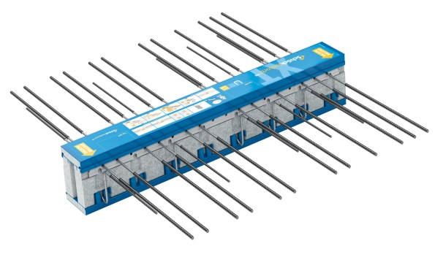
pav. 3: Apkrovas laikantis šiltinimo elementas balkonams (šaltinis: Schöck Bauteile GmbH)
Jeigu neįmanoma įrengti orui nelaidaus hermetiško sluoksnio išorinės sienos vidinėje pusėje, tai galima padaryti ISTS klijų sluoksniu. Tokiu atveju klijų sluoksniu reikia kruopščiai padengti visą paviršių ir klijais užpildyti visus įtrūkimus. Tinko sandūras su angomis (pvz., langais, durimis) būtina padengti klijų sluoksniu itin atidžiai, taip užtikrinant sandūros hermetiškumą.
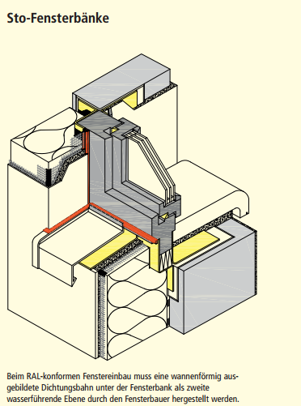
pav. 4: Palangės ir šiltinimo sluoksnio sandūra (šaltinis: Sto SE & Co. KGaA)
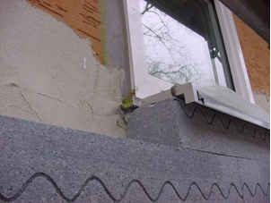
pav. 5: Išorines šiltinimo medžiagos ir lango sandūras būtina įrengti itin kruopščiai (šaltinis: Schulze Darup)

Fasadų išorės šiltinimas užpildant oro tarpą viduje
Fasado sienoje šilumos izoliacijos sluoksnis tvirtinamas prie laikančiosios išorės sienos išorinės pusės, o fasado plokštės tvirtinamos iš išorės, dažniausiai su oro sluoksniu už jų. Todėl reikia rinktis tokią tvirtinimo sistemą, kurią galima įrengti skirtingais būdais ir kuri užtikrintų didžiausią šalčio tiltų prevenciją. Kaip fasadinė medžiaga gali būti naudojami ir iš anksto surenkami mediniai elementai.
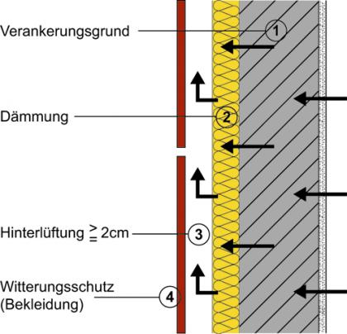
Tvirtinimo pagrindas

Šiltinimo sluoksnis

Oro tarpas ≥ 2 cm

Apsauginė danga

pav. 6: Fasado su oro tarpu sandara (šaltinis: www.FVHF.de, adaptuota)
Fasado įrengimas:
https://youtu.be/23zRoOuszxo
Šiltinti užpildant oro tarpą viduje galima ypatingos formos fasado sieną, kurioje, be laikančiosios mūro sienos su išorine izoliacija, papildomai įrengiama kita išorės mūro karkaso siena. Išorės mūro karkasas įprastai tvirtinamas nerūdijančiojo plieno smeigėmis.

Fasadų šiltinimo medžiagos
Didelis fasadų privalumas yra tas, jog fasadinių medžiagų asortimentas yra itin platus. Tai pasakytina ir apie medžiagas fasadams šiltinti, kai galima rinktis iš mineralinių šiltinimo plokščių, putų plokščių arba net birių šiltinimo medžiagų, jei yra įrengta išorės atitvara su priešvėjine plėvele, dedama priešais oro tarpą. Vadinasi, beveik visos šiltinimo medžiagos, ypač pagamintos iš atsinaujinančių medžiagų, gali būti panaudotos fasadams šiltinti. Tas pats taikytina ir pačiam fasadui: bet kuris variantas gali būti parinktas, atsižvelgiant į architektūrinį ar funkcinį sprendimą: mediena, medienos pagrindo medžiagos, metalas, keramikos ar stiklo medžiagos.
Užpildant fasado oro tarpą šiltinimo medžiaga būtina skirti, ar apšiltinta statybos proceso metu, ar esama ertmė buvo apšiltinta jau pastačius pastatą. Naujos statybos atveju galima rinktis iš daugybės, o fasadų ertmėms šiltinti naudojamos tik vandeniui nelaidžios šiltinimo medžiagos (įskaitant hidrofobiškas medžiagas, padengtas vandeniui atsparia danga), nes drėgmė gali neigiamai veikti konstrukciją.

Fasadų šiltinimo sistemų montavimas
Pagrindinis fasadų šiltinimo sistemų privalumas tas, jog jas įrengti galima visais atvejais, o renovuojant pastatą gana lengva pašalinti atsiradusius fasado pažeidimus ar defektus. Tvirtinimo sistemų bei montavimo galimybių yra įvairiausių. Pagrindiniai fasadų šiltinimo sistemų trūkumai yra tai, jog tvirtinimo sistema sąlygoja šalčio tiltų susidarymą, todėl norimam šilumos efektui pasiekti reikia storesnių šiltinimo medžiagos sluoksnių. Fasadų šiltinimo sistemų įrengimas yra nuo 20 iki 100 procentų brangesnis nei ISTS įrengimas. Kiekvienu atveju būtina įvertinti, ar fasado šiltinimo sistema yra ekonomiškai efektyvi priemonė ir ar investicija atsipirks per naudingą eksploatavimo laikotarpį.
Jau pastatytame pastate esanti neapšiltinta ertmė dviguboje sienoje gali būti šiltinama vėliau. Svarbu, kad ertmės viso paviršiaus plotis būtų bent 5 cm ir kad ją būtų įmanoma visiškai užpildyti šiltinimo medžiaga, norint išvengti šalčio tiltų. Kadangi dažniausiai šiltinant ertmę vietos tėra plonam šiltinimo medžiagos sluoksniui, šiltinimo poveikis mažesnis, palyginti su šiltinimo iš išorės būdu. Šiltinimo būdas apšiltinant oro tarpą sienos konstrukcijoje dažniausiai pasirenkamas tada, kai negalima keisti statinio išorės ir vidaus (pavyzdžiui, kultūros paveldo pastatuose).
Patarimas
Pastatų fizikos požiūriu pastato konstrukcijai tinkamas sprendimas, kai šiltinimas iš vidaus derinamas su oro tarpo tarp sienų šiltinimu.

Šiltinimas iš vidaus
Šiltinimas iš vidaus yra tinkamas pasirinkimas kultūros paveldo pastatams ir pastatams, kurių fasadų negalima keisti dėl estetinių ar kitų priežasčių, taigi šiltinimo iš išorės negalima įrengti.
Palyginti su šiltinimu iš išorės, įrengti šiltinimą iš vidaus sudėtingiau pastatų fizikine prasme ir taip pasiekiamas mažesnis šilumos izoliacinis poveikis. Be fizikinių problemų, izoliacinio sluoksnio storis taip pat ribojamas, nes, jį didinant, mažėja naudingasis gyvenamasis plotas.

Medžiagos šiltinimui iš vidaus
Tokiam šiltinimo būdui tinka drėgmei laidžios šiltinimo medžiagos (pvz., mineralinės ar augalinės kilmės), per kurias drėgmė lengvai pasišalina ir kurios apsaugo nuo drėgmės ir pelijimo. Apdailai taip pat reikia rinktis drėgmei laidžias medžiagas (pvz., molio ar kalkių tinką).
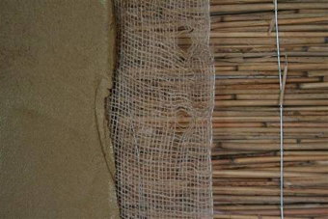
pav. 7: „Kvėpuojančiai“ šilumos izoliacijai parinktos nendrės ir kalkių tinkas (šaltinis: GrAT)
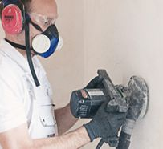 | 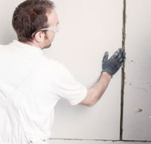 | 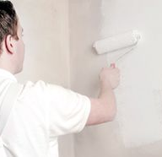
pav. 8: Šiltinimui iš vidaus naudojamos laidžios plokštės (šaltinis: ISOTEC GmbH)
Jei pasirenkamos nelaidžios medžiagos, iš vidaus pusės būtina įrengti hermetišką garų barjerą. Tokį barjerą būtina įrengti itin atidžiai, be trūkumų (įtrūkimų, plyšių, nesandarumo, pratekėjimo), siekiant išvengti drėgmės sukeliamų pažeidimų.
Jei pastato fizikinės savybės tinkamos, galima naudoti tokias itin efektyvias šiltinimo medžiagas kaip aeorogelis arba įrengti vakuuminę izoliaciją.
Kas yra garų barjeras?
Garų barjeras – tai vandeniui nelaidi plėvelė, neleidžianti vidaus oro drėgmei prasiskverbti į pastato šilumos izoliaciją.

Šiltinimas iš vidaus
Šiltinti iš vidaus gana sudėtinga dėl fizikinių veiksnių, pasireiškiančių pastato konstrukcijose. Priešingai nei šiltinimo iš išorės atveju, išorės siena nėra šildoma iš vidaus, rasos taškas perstumiamas arčiau vidaus ir yra tarp šiltinimo medžiagos sluoksnio ir šaltos išorės sienos.
Rasos taško vietoje kyla grėsmė, kad ims kondensuotis drėgmė ir susidarys pelėsis. Dėl šios priežasties, jei šiltinama tik iš vidaus, visuomet patartina kreiptis profesionalios konsultacijos.
Ką reiškia terminai “rasos taškas” ir “kondensacija”?
Rasos taškas - tai temperatūra, iki kurios reikia ataušinti orą ar kitas dujas, kad jų vandens garai pasiektų soties būseną. Pasiekus rasos tašką, ore ir ant su juo besiliečiančių paviršių susidaro vandens lašelių.
Kondensacija – tai reiškinys, kai šiltas patalpų oras skverbiasi pastato konstrukcijomis ir pasiekęs vėsesnį paviršių vėsta, o vandens garai, esantys ore, kondensuojasi į skystį.
Daugumoje atvejų įmanoma įrengti labai efektyvią izoliaciją, kurios U vertė svyruoja tarp 0,35 ir 0,2 W/m2K. Įrengiant šiltinimą iš vidaus, visų pirma, reikia įvertinti pastato konstrukcijose vykstančius fizikinius reiškinius bei apskaičiuoti drėgmės laidumą, kad būtų apsisaugota nuo drėgmės sukeltų nuostolių. Antra, šilumos izoliacijos sluoksnis negali būti veikiamas oro srauto, t. y. šiltinimo medžiagos turi dengti visą išorinės sienos vidinį paviršių. Be to, labai svarbu tinkamai izoliuoti sandūras tarp perdangų, vidaus sienų ir pan.
Jungtis būtina smulkiai suplanuoti ir tinkamai įrengti! Sienų ir gelžbetonio plokščių perdangų sandūras būtina papildomai izoliuoti, pavyzdžiui, izoliacinėmis juostomis, kad išvengtume šalčio tiltų išorinėje sienoje. Medžio sijų lubose būtina užsandarinti sijų galus izoliaciniame sluoksnyje, kad išvengtume drėgno oro konvekcijos.
Siekiant išvengti šalčio tiltų susidarymo šiltinimo iš vidaus ir rūsio perdangos sandūroje, rūsio perdanga papildomai šiltinama iš viršaus (ne iš apačios, kaip įprasta). Tokiu būdu šiltinimas iš vidaus ir rūsio perdangos izoliacija sudaro vientisą šiltinimo sluoksnį.
Ties langais, analogiškai, izoliacija iš vidaus ir lango nišos izoliacija turi suformuoti vientisą šiltinimo sluoksnį.
Izoliacijoje iš vidaus turi būti įrengtas sandarus, orui ir drėgmei nelaidus sluoksnis (tinko ar garų barjeras).
Iš esmės, pagrindinė išorinio šiltinimo struktūrinių pažeidimų priežastis yra konvekcija, atsirandanti, kai šiltas, drėgnas patalpų oras besiskverbdamas konstrukcija atvėsta ir kondensuojasi vandens garai. Taip pat būtina įvertinti, ar drėgmei nelaidi konstrukcija yra nelaidi ir lietaus vandeniui. Jei drėgmės patekimas didėja dėl oro sąlygų, tai gali paveikti pastato konstrukcijas.
Kaip papildomą priemonę gali būti naudinga įrengti šilumos tiekimą į patalpą visu iš vidaus izoliuotos konstrukcijos perimetru tam, kad pažeidžiamų sričių temperatūra pakiltų. Visada prasminga izoliaciją iš vidaus derinti su ventiliacine vėdinimo sistema: nuolatinis lauko oro tiekimas mažina drėgmės lygį patalpoje.
Pagrindiniai faktai apie…
... vakuuminę izoliaciją
Esant tam tikroms sąlygoms, itin gera alternatyva gali būti vakuuminė izoliacija, kurios labai kompaktiška struktūra leidžia pasiekti ypač gerą šiltinimo efektą. Vakuuminei izoliacijai labai svarbu, kad konstrukcija nepatirtų tiesioginio lietaus poveikio, būtų pašalinti šalčio tiltai pastato sudedamųjų dalių sandūrose, ypatingas dėmesys kreipiamas tvirtinimui ir sandarinimui. Vakuuminės izoliacijos jokiu būdu negalima pažeisti perduriant, todėl tvirtinimo priemonės ir veiksmai turi būti planuojami ir kruopščiai atliekami. Vakuuminė izoliacija – geras pasirinkimas tinkamų fizikinių savybių pastatams, pavyzdžiui, berėmėms dvigubų sienų konstrukcijoms arba išorės sienoms, kurių neveikia tiesioginis lietus. Priešingai, medinių pertvarų konstrukcijos, pavyzdžiui, medžio sijų lubos, gali kelti įvairių problemų ir projektavimas tokiu atveju sudėtingesnis.

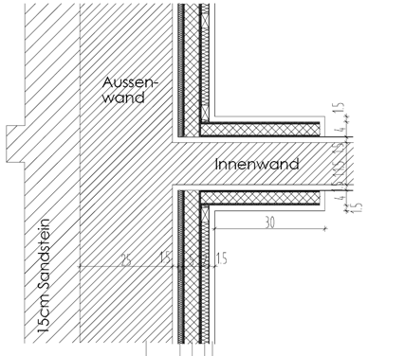
25 cm mūras
1 cm celiuliozės šiltinimo sluoksnis
Vakuuminė izoliacija
2 cm izoliacija / 2x4 cm lentos
1.5 cm gipso kartono apdaila
Išorės siena
Vidaus siena
15 cm smiltainis

pav. 9: Išorės ir vidaus sienų sankirta šiltinant iš vidaus, su izoliacinėmis juostelėmis ar pleištais vidaus sienos sankirtoje šalčio tiltų susidarymo prevencijai (šaltinis: Schulze Darup, adaptuota)

Stogo renovacija
Stogo izoliacinis sluoksnis gali būti nuo 25 iki 40 cm storio. Konkreti izoliuojamosios medžiagos rūšis ir jos storis priklauso nuo daugelio veiksnių, taip pat ir nuo paties pastato tipo. Senesnės statybos pastatams būdingi šlaitiniai, mansardiniai ar plokštieji stogai.
Šiltinant gegninius stogus, izoliuojantis sluoksnis gali būti įrengiamas virš, tarp ir po gegnėmis arba yra drauge naudojami keli šiltinimo variantai, kad būtų pasiektas optimalus rezultatas.
Gegniniai stogai gali būti šiltinami įvairiais būdais, pavyzdžiui, paaukštinant gegnę, prikalant atitinkamo storio lentą arba profiliuotį. Jei ant stogo konstrukcijos uždedama papildome apkrova, būtina atsižvelgti į struktūrinius apribojimus ir (arba) pasikonsultuoti su projektuotojais.
Kai šiltinimo sluoksnis dedamas virš gegnių, stogo konstrukcija dvigubėja į viršų. Norint tai atlikti, reikia pašalinti viršutinę stogo dalį. Todėl šis šiltinimo būdas yra tinkamas, jei ruošiamasi keisti seną stogo dangą ir jei stogo konstrukcija yra gana tvirta.

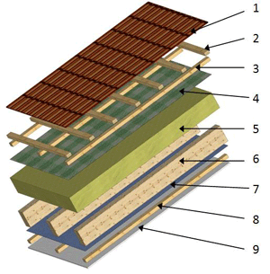
- Stogo danga

- Stogo lentjuostės

- Atraminės lentos

- Hidroizoliacinė plėvelė

- Izoliacinė medžiaga

- Gegnės

- Garų barjeras

- Grebėstai

- Išorės apdaila

pav. 10: Stogo konstrukcija su viršgegniniu šiltinimu (šaltinis: www.Holzfragen.de, Sachverständigenbüro für Holzschutz Hans-Joachim Rüpke / Dr. Ernst Kürsten Hannover, adaptuota)
Kai taikomas tarpgegninis šiltinimo būdas, izoliuojanti medžiaga klojama tarp stogo gegnių. Vien tokio šiltinimo metodo taikymo paprastai nepakanka veiksmingai renovacijai, kadangi daugumos esamų pastatų gegnių storis yra tik apie 14 cm.
Pogegninis šiltinimas atliekamas iš vidaus, todėl toks būdas rekomenduojamas tuomet, kai planuojama mansardos rekonstrukcija. Gegnių konstrukcija yra storinama ar pakabinama, dėl to sumažėja pastato vidaus tūris. Rekomenduojama šį šiltinimo būdą derinti su tarpgegniniu šiltinimu. Jei planuojama keisti stogo dangą, geriau storinti gegnes į viršų.
Tikslas yra įrengti kuo storesnį izoliuojantį sluoksnį, kad U vertė būtų tarp 0,18 ir 0,10 W/m2K. Geriausių rezultatų pasiekiama derinant skirtingus gegninio stogo šiltinimo būdus.
Plokštiesiems stogams šiltinti naudojama dvisluoksnė šilumos izoliacija. Naujas izoliacinis sluoksnis klojamas ant senojo arba visas šiltinimo sluoksnis iš naujo. Gali būti pasirenkama nešiltinto stogo konstrukcija su papildomu oro tarpu arba apšiltinto stogo konstrukcija su difuzine plėvele.

Medžiagos stogams šiltinti
Medžiagų pasirinkimas priklauso nuo specifinių statinio poreikių ir jam taikomų reikalavimų. Medinių stogų konstrukcijoms geriausiai tinka klojamoji arba užpildančioji izoliacija. Plačiausiai naudojamos mineralinės vatos plokštės arba įpučiama celiuliozės pagrindo šilumos izoliacijos medžiaga.
Izoliacijai virš gegnių ir plokščiųjų stogų izoliacijai tinkamiausios vientisos šilumos izoliacijos plokštės.

Stogo šiltinimo įrengimas
Labai svarbu, kad stogo konstrukcijose būtų išvengta šalčio tiltų susidarymo. Šiltinant stogus šalčio tiltai gali susidaryti pakraigės ir apkalų, stogo kraigo ir vidaus sienos sandūroje, prie kamino ir kitų stogo elementų.
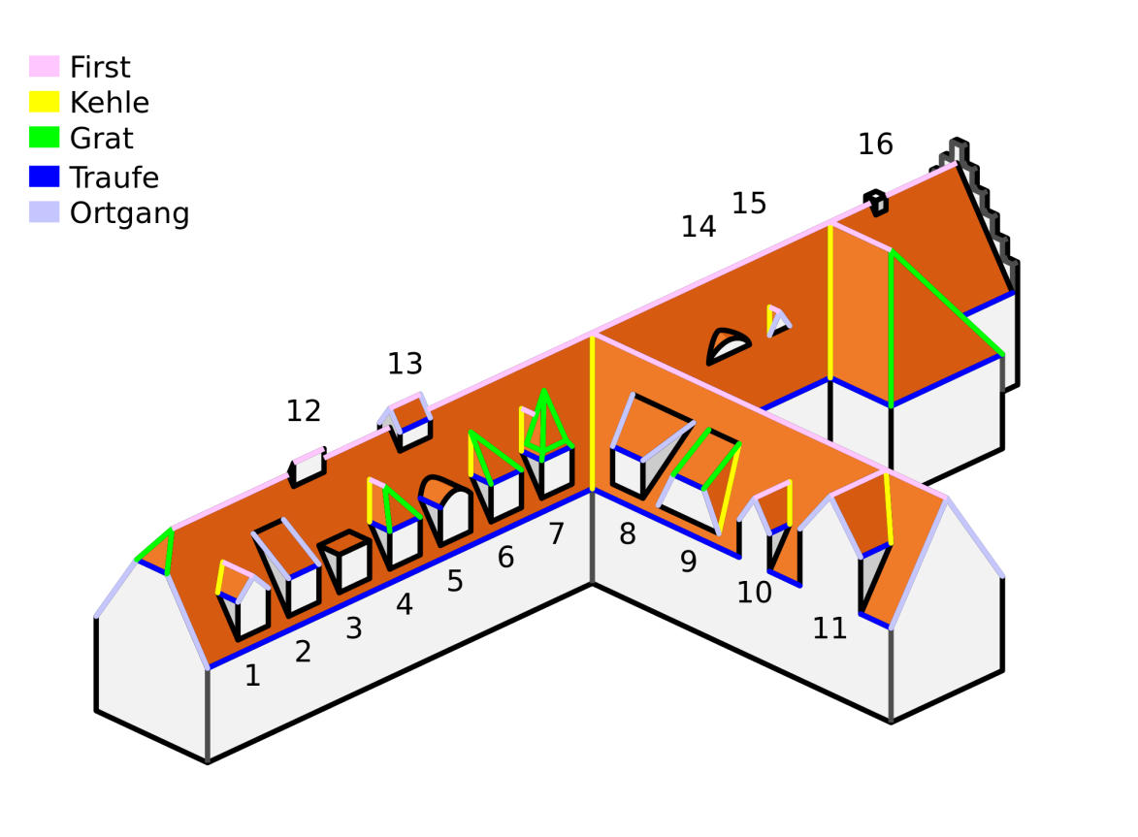
stogo kraigas
stoglatakis
kraigai
pakraigės
apkalai
pav. 11: Stogo schema, vaizduojanti įvairias briaunas (spalvotos linijos) ir , showing different edges (coloured lines) and mansardinių langų tipus (pažymėti skaičiais 1-16) (šaltinis: Roland Bergmann Dipl. Ing. (FH) Architekt; https://de.wikipedia.org/wiki/Ortgang#/media/File:Dachgauben_Dachkanten_de_Text.png, adaptuota)
Gali formuotis ir vadinami taškiniai šalčio tiltai, pvz., palydovinės antenos montavimo vietoje, kurie pažeidžia šilumos izoliacijos sluoksnio vientisumą.
Tarpgegninio šiltinimo atveju, šalčio tiltai susidaro gegnių ir izoliacinių medžiagų sandūrose, todėl į tai reikia atsižvelgti skaičiuojant U vertę. Šiltinant po gegnėmis, šalčio tiltai gali formuotis tose vietose, kur sienos liečiasi su gegnėmis, o tuo pačiu ir su šilumos izoliacijos sluoksniu. Mažiausiai problemų dėl šalčio tiltų susidarymo kyla taikant viršgegninį šiltinimo būdą.
Orui nelaidus sluoksnis visuomet įrengiamas šiltojoje pusėje, t. y. šilumos izoliacijos vidinėje pusėje. Tai nesudėtinga atlikti viršgegninio šiltinimo atveju. Tačiau šiltinant tarp gegnių, kuomet šilumos izoliacija klojama iš viršaus, hidroizoliacinė plėvelė naudojama virš ir tarp gegnių ir tokiu būdu atsiranda kondensacijos grėsmė. Pogegninės šilumos izoliacijos atveju sienos, kurios liečiasi su gegnėmis, gali įsiterpti į orui nelaidų sluoksnį.
Jei stogo konstrukcija yra nelaidi vandens garams, būtina užtikrinti visišką oro nelaidumą, kad struktūra tinkamai funkcionuotų.
Jei stogo renovacija yra tik viso pastato renovavimo proceso pradžia, į tai turi būti atsižvelgta tinkamai paruošiant visus sujungimo ir susikirtimo elementus bei apsvarstant konstrukcinius aspektus, kurie gali būti svarbūs taikant tolesnės renovacijos priemones. Pavyzdžiui, reikia palikti pakankamai erdvės po kraigu, kad vėliau būtų įmanoma įrengti išorinių sienų šilumos izoliaciją. Taip pat būtina atsižvelgti į pastato architektūrą ir dizainą, kad visos galutinio rezultato detalės harmoningai derėtų tarpusavyje. Iš anksto reikia numatyti ir šalčio tiltų prevenciją tuose susikirtimo taškuose.

Viršutinio aukšto lubų renovacija
Viršutinio aukšto lubos yra tokia pastato dalis, kurią nesudėtinga apšiltinti, ir tai turi žymų poveikį. Jei tik įmanoma, šilumos izoliacija įrengiama viršutinėje lubų dalyje. Jei mansardos patalpos nenaudojamos, gana nebrangiai galima įrengti storą šilumos izoliacijos sluoksnį įpurškimo būdu. Tačiau gali būti taikomos nemažiau efektyvios izoliacinės sistemos su vaikščioti pritaikyta danga. Šilumos izoliacijos danga gali būti įrengiama ir po lubomis, tačiau tai yra brangesnis ir sudėtingesnio dizaino reikalaujantis būdas. Jis yra sudėtingesnis ir statinių fizikinių savybių požiūriu, prilygsta šiltinimui iš vidaus bei pasižymi tomis pačiomis problemomis. Todėl šis pasirinkimas taikomas tik išimtiniu atveju.
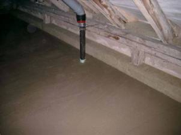
pav. 12: Žyminys virš viršutinio aukšto lubų šilumos izoliacijos (šaltinis: Schulze Darup)

Medžiagos viršutinio aukšto luboms šiltinti
Medžiagų pasirinkimas priklauso nuo to, ar šiltinami paviršiai yra iš gelžbetonio, ar medinių sijų.
- Gelžbetonio lubos: šilumos izoliacijos sluoksnis paprastai įrengiamas virš lubų. Gali būti naudojamos bet kokios užpildomosios, dengiamosios medžiagos ar plokštės.
- Medinių sijų lubos: tinka tie patys principai, tik šilumos izoliacija gali būti įrengiama ir tarp sijų. Šiuo atveju reikia įsitikinti, ar verta investuoti papildomas lėšas. Apšiltinta konstrukcija turi būti nelaidi orui, kad būtų išvengta kondensacijos šilumos izoliacijos sluoksnyje.
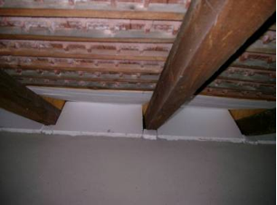
pav. 13: Medinių sijų lubų šiltinimas (šaltinis: Schulze Darup)

Viršutinio aukšto lubų šiltinimas
Virš viršutinio aukšto lubų įrengiama šilumos izoliacija gali būti su pritaikyta vaikščioti danga arba su danga, kuri tam neskirta.
- Vaikščioti pritaikyta šilumos izoliacija: išlyginamasis sluoksnis arba plokščių danga paklojama ant šilumos izoliacijos konstrukcijos (pvz., sudarytos iš šilumos izoliacijos plokščių). Taip pat egzistuoja nebrangios šiltinimo sistemos, sudarytos iš užpildomųjų šilumos izoliacijos medžiagų, ir vaikščioti pritaikyta danga, tvirtinama ant skersinių.
- Vaikščioti nepritaikyta šilumos izoliacija: jei nėra poreikio įrengti vaikščioti skirtą paviršių, galima naudoti bet kokį šiltinimo būdą. Daugumoje atvejų labiausiai pasiteisina užpildomųjų šilumos izoliacijos medžiagų taikymas. Pasirinkus bet kokį sprendimą, pabaigoje turi būti klojamas dengiamasis sluoksnis, užtikrinantis apsaugą nuo vėjo ir neleidžiantis šilumos izoliacijos medžiagos dalelėms pakliūti į aplinką.
Šiltinant medinių sijų lubas ypatingai svarbu užtikrinti sandarumą po šilumos izoliacijos sluoksniu. Tai neleidžia oro srovei skverbtis iš vidaus per lubas ir apsaugo nuo drėgmės kondensacijos, kuri gali sukelti sijų puvimą.
Įsidėmėkite, kad šalčio tiltai gali susidaryti, kai viršutinio aukšto lubos šiltinamos:
- pakraigės sandūrose;
- vidaus sienose;
- laiptinėse;
- angose, pvz., kaminuose.

Rūsio perdangos renovacija
Pastato apvalkalo pagrindą galima šiltinti įvairiais būdais. Nešildomo rūsio atveju rekomenduojama rūsio perdangą šiltinti iš apačios. Jei rūsio aukštis nėra pakankamas, šilumos izoliaciją galima įrengti ant perdangos. Pastatuose be rūsio ar su šildomu rūsiu šilumos izoliacija įrengiama ant perdangos.

Medžiagos rūsio perdangai šiltinti
Kai rūsio perdanga šiltinama iš apačios, naudojamos šilumos izoliacijos plokštės. Jos gali būti surišamos, tvirtinamos inkarais ar pakabinamos. Tokiam šiltinimo būdui galima rinktis įvairias medžiagas. Būtina atsižvelgti į tai, kad būtų naudojamos didesniam oro drėgniui atsparios medžiagos. Dauguma medžiagų yra tinkamos naudoti tiek šiltinant rūsio perdangą iš viršaus, tiek izoliuojant grindų pagrindą pastatuose be rūsio. Pirmiausia grindų pagrindas yra hidroizoliuojamas. Galima rinktis bet kurią šilumos izoliacijos medžiagą, paprastai naudojamą po išlyginamuoju sluoksniu: putų polistireno plokštes, akmens vatą, medžio plaušo plokštes ar kitas biogenines šiltinimo medžiagas. Tik reikia nepamiršti, kad, patekus drėgmei, pvz., sprogus vandentiekio vamzdžiui, šiltinimo medžiaga gali sušlapti. Todėl patartina rinktis neperšlampamas medžiagas bei tokias, kurių šilumos izoliacijos savybės nenukenčia joms natūraliai išdžiūvus. Medžiagos, kurios gali supūti ar yra jautrios drėgmės poveikiui, negali būti naudojamos.
Jei šiltinamas perdangos paviršius nėra lygus, rekomenduojama po šilumą izoliuojančiu sluoksniu naudoti išlyginamąjį užpildą. Galiausiai liejamas išlyginamasis betoninis pagrindas.

Rūsio perdangos šiltinimas
Pastato apatinės ar cokolinės perdangos šiltinimas yra gana sudėtingas procesas. Išorės sienos, kylančios nuo pamatų, neišvengiamai atlieka šalčio tiltų vaidmenį. Vienintelė galimybė sumažinti šalčio tiltų poveikį yra pailginti šilumos išėjimo kelią, pritaikius tinkamą sienų išdėstymą.

Pastatas su rūsiu
Jei po pastatu yra rūsys, paprastai šiltinama rūsio perdangos apačia, šilumos izoliacijos plokštes prie jos rišant, tvirtinant inkarais ar pakabinant.
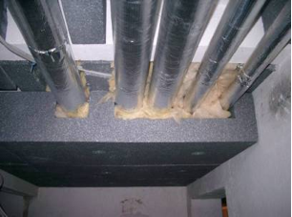
pav. 14: rūsio perdangos šiltinimas iš apačios. Šiuo atveju vamzdžiai yra įleisti į šilumos izoliacijos sluoksnį, t. y. į pastato šiltinimo sluoksnį. (šaltinis: Schulze Darup)
Rekomenduojamas rūsio perdangos šilumos izoliacijos sluoksnio storis yra nuo 15 iki 20 cm. Kai kuriais atvejais rūsys gali būti nepakankamo aukščio. Tokiu atveju reikėtų naudoti mišrų šiltinimo būdą, kai šiltinama rūsio perdanga iš apačios.
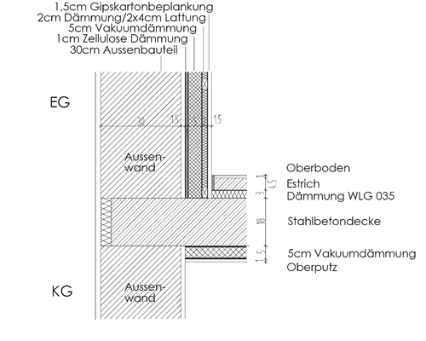
Grindų danga
išlyginamasis sluoksnis
šilumos izoliacijos šiluminis laidumas 0,035 W/mK
gelžbetonio perdanga
5 cm vakuuminė šilumos izoliacija
išorinis tinko sluoksnis

pirmas
aukštas

rūsys
1,5 cm gipso kartono plokštė
2 cm izoliacija / 2x4 cm lentos
5 cm vakuuminė šilumos izoliacija
1 cm celiuliozės pagrindo šilumos izoliacija
30 cm išorinis mūras
išorės
siena
išorės
siena
pav. 15: Rūsio perdanga, apšiltinta iš viršaus ir iš apačios (šaltinis: Schulze Darup, adaptuota)
Jei grindų danga yra atnaujinama, galima padidinti šiltinimo sluoksnį po grindų danga papildomai paklojant gipso kartono plokštes. Visada būtina įsitikinti, kad visoje konstrukcijoje neatsiranda drėgmės kondensacija.
Bendrosios žinios apie didelio efektyvumo šilumos izoliacijos medžiagas
Kita šiltinimo galimybė patalpose su žemomis lubomis yra naudoti didelio efektyvumo šilumos izoliacijos gaminius, pavyzdžiui, vakuuminę šilumos izoliaciją, kur vakuumas, sukurtas izoliacinės medžiagos viduje, žymiai sumažina jos šiluminį laidumą: λ = 0,006 iki 0,008 W/mK. Taip galima pasiekti pasyvaus pastato kokybę, įrengus tik apie 6 cm storio šilumos izoliacijos sluoksnį.
Kai šiltinamas grindų pagrindas, taip pat gali pasitaikyti, kad dėl patalpos aukščio nebus galima kloti pakankamo storio izoliacinio sluoksnio. Šiuo atveju alternatyva gali būti vakuuminė šilumos izoliacija, nes po išlyginamuoju sluoksniu medžiaga yra apsaugota.
Jei šilumos izoliacija įrengiama tik virš rūsio perdangos, šilumą sulaikantis sluoksnis atlieka vidaus izoliacijos funkciją. Šiuo atveju jis turi būti visiškai sandarus, kad būtų išvengta kondensacijos ir pelėsio susidarymo. Sandarusis sluoksnis įrengiamas virš šilumos izoliacijos ir nepertraukiamai tęsiasi apatinio aukšto sienų tinko apdailoje.
Šalčio tiltai rūsyje formuojasi išorės sienų ir rūsio perdangos izoliacinio sluoksnio sandūrose bei ties vidaus sienomis ar atramomis.
Tokių šalčio tiltų susidarymo galima išvengti įrengiant šoninę šilumos izoliaciją (panašu į izoliacinius kaiščius, naudojamus vidaus šiltinimo procese), kuri pratęsia lubų šiltinimo sluoksnį iki sienų. Šoninė šilumos izoliacija turėtų tęstis nuo 30 iki 50 cm ir būti apie 3–5 cm storio. Reikalingus matmenis galima nustatyti naudojantis šalčio tilto apskaičiavimu.
Išlyginamasis sluoksnis
gelžbetonio perdanga
vakuuminė šilumos izoliacija tinko sluoksnis
pirmas aukštas
rūsys
vidaus siena
vidaus siena
pav. 16: Rūsio šoninė šilumos izoliacija (šaltinis: Schulze Darup, adaptuota)
Šilumos izoliacija gali būti įrengta ir po apatinio aukšto grindų išlyginamuoju sluoksniu. Tačiau tai brangesnė alternatyva ir turėtų būti pasirenkama tik tuo atveju, jei numatoma renovuoti išlyginamąjį sluoksnį. Reikia atkreipti dėmesį į tai, kad įrengus papildomą izoliaciją padidėja grindų aukštis. Konstrukcijose su medinėmis sijomis papildomą šilumos izoliaciją galima įrengti tarp sijų.

Pastatas be rūsio
Šiuo atveju šiltinamas grindų pagrindas po išlyginamuoju sluoksniu.
Svarbu! Prieš klojant šilumos izoliacijos sluoksnį turi būti įrengtas vandens garų barjeras.
Kitas būdas yra pašalinti grindų pagrindą ir iškasti papildomą ertmę šiltinimo sluoksniui įrengti iš apačios, bet tai ypatingai brangi alternatyva. Dar viena galimybė būtų apšiltinti pamatus visu perimetru, pratęsiant šiltinimo sluoksnį kiek galima giliau.
Susidarantys nuostoliai turi būti apskaičiuojami modeliavimo būdu. Jei gruntiniai vandenys nėra arti paviršiaus, perimetrinis šiltinimas gali būti puikus sprendimas, kai reikia apšiltinti didelio ploto grindų pagrindą.

Langų ir durų renovacija

Langai
Yra du pagrindiniai būdai šilumos nuostoliams sumažinti renovuojant langus. Galima visą langų konstrukciją pakeisti nauja, energiškai efektyvia langų sistema arba restauruoti senąjį langą ir papildomai įstatyti vidinį langą, kuris nekeičia bendros pastato išorinės išvaizdos, bet padeda taupyti šilumą. Pastarasis būdas taikomas renovuojant architektūrinio paveldo objektų arba didelės estetinės vertės langus. Paveldui priskiriamiems pastatams naudojami dėžės tipo langai, kuriems būdinga tokia konfigūracija: išorinis langas yra vieno stiklo paketo su dekoruotais rėmais, atitinkantis paveldo pastatams keliamus reikalavimus, o vidinis langas turi trigubą stiklo paketą, užtikrinantį puikią šilumos izoliaciją.
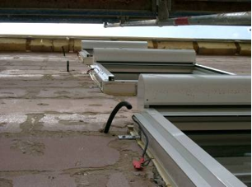
pav. 17: Langų renovacija (šaltinis: Schulze Darup)

Langų rūšys
Langų pasirinkimą sąlygoja daugelis priežasčių. Kiekvienam atvejui reikia parinkti tinkamiausią sprendimą. Pagal medžiagą, iš kurios pagamintas rėmas, langai būna:
mediniai: jų rėmai pagaminti iš medžio ar jo elementų. Kartais derinami su šiltinimo medžiagomis, kad būtų pasiekta aukšta rėmo U vertė;
aliuminio ir medienos: šie langai iš išorės yra padengti aliuminio sluoksniu, kuris saugo medinį langą nuo oro sąlygų, taip pailgindamas langų tarnavimo laiką. Tokie langai pasižymi geromis šilumos izoliacijos savybėmis;
plastikiniai: jų rėmai gaminami iš presuoto plastiko, dažniausiai PVC, ir gali užtikrinti aukštą šilumos izoliacijos kokybę. Armuotų plastikinių langų gamyba yra palyginti nebrangi, tačiau tokie rėmai atitinka aukštus šilumos izoliacijos reikalavimus. Plastikinių langų svarbiausia dalis yra jų profilis. Kuo langų profilis didesnis, tuo geresnės langų eksploatacinės savybės;
aliuminio: tokio tipo langai naudojami ten, kur reikia tvirtų konstrukcijų ar sudėtingų techninių sprendimų. Jie pasižymi patvarumu ir ilgaamžiškumu bei geromis šiluminėmis savybėmis.

Langų keitimas
Galima pagaminti nebrangius langus, kurių Uw vertės yra tarp 0,75 ir 0,95 W/m2K. Trijų stiklų stiklo paketo U vertės yra nuo 0,5 iki 0,7 W/m2K. 3 stiklų stiklo paketai naudojami pastatuose, kuriems keliami itin aukšti šilumos izoliacijos reikalavimai. Didžiausias šilumos izoliacijos efektas pasiekiamas naudojant 3 stiklų stiklo paketą su dviem selektyviniais stiklais, plastikiniais termorėmeliais tarp stiklų ir pripildytą argono dujų.
Energiškai efektyviai renovacijai svarbu ne tik langų kokybė, bet ir jų montavimas!
Siekiant išlaikyti pirminę pastato išvaizdą ir išvengti šalčio tiltų susidarymo, langai turi būti montuojami išoriniame pastato šiltinimo sluoksnyje. Lango rėmas turi būti įleidžiamas į šiltinimo sluoksnį kuo sandariau, tai padės sumažinti šalčio tiltų susidarymo galimybes. Išorinė montažinės jungties dalis yra veikiama atmosferos veiksnių (lietaus, UV spindulių, temperatūros pokyčių), todėl turi būti apsaugota. Patikima apsauga nuo atmosferos poveikio yra besiplečianti juosta. Ji klijuojama iš lauko pusės tarp angokraščio užkarpėlės ir lango vertikaliose bei horizontalioje viršutinėje lango dalyje. Savaime besiplečiančios sandarinamosios juostos neabsorbuoja vandens, bet yra laidžios garams. Juostelė būna suspausta, bet pradėjus dirbti plečiasi, užpildo tarpus bei nelygumus. Lango išorinėje apatinėje dalyje klijuojamos specialios garams laidžios hidroizoliacinės juostos, kurios apsaugo, kad drėgmė nesiskverbtų po lango apačią ir užtikrina garų difuziją iš vidurinio sluoksnio į išorę.
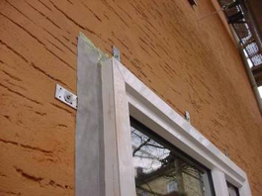
pav. 18: lango sandarinimas iš išorės. Izoliuojantis sluoksnis įrengiamas aplink visą rėmą, siekiant išvengti šalčio tiltų susidarymo (šaltinis: Schulze Darup)
Paprastai laikomasi taisyklės, kad langai keičiami drauge su išorinių sienų renovacija, tokiu būdu užtikrinant didesnę ekonominę ir energinę naudą. Jei pastato langai pakeičiami sandariais, tačiau išorinės sienos neapšiltinamos, ant šaltų vidaus paviršių gali pradėti kauptis drėgmė ir formuotis pelėsis. Tai ypač pasakytina apie sienų sandūras ir kampus vonios kambariuose, virtuvėse, miegamuosiuose, ypač vietose už baldų ir užuolaidų.

Durys
Dideliuose pastatuose įėjimo durys yra tik nedidelė viso statinio apvalkalo dalis. Nedideliuose privačiuose namuose durų vaidmuo žymiai svarbesnis, vadinasi, ir jų šilumos izoliacijos savybės turi būti gana geros. Dideliuose pastatuose tai nėra taip svarbu, juose pagrindinis dėmesys turėtų būti skiriamas durų funkcionalumui, kuris tampa aktualus dėl ypač dažno varstymo.
Aukštos kokybės lauko durų Uw vertė yra apie 0,8 W/m2K. Svarbu, kad durys būtų ne tik sandarios, bet ir turėtų gerai veikiantį užsidarymo mechanizmą, apsaugantį nuo šilto oro pratekėjimo bei šalto išorės oro skverbimosi.
Šie reikalavimai turi būti taikomi ne tik laukujėms, bet ir rūsio ar mansardos durims. Daugiabučių namų durys turi būti sandarios, tačiau jų U vertėms nekeliami griežti reikalavimai, jei pastate įrengtos šildomos laiptinės.
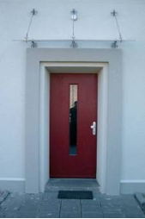
pav. 19: Renovacijos metu įrengtos durys, atitinkančios pasyvaus namo (ar beveik nulinės energijos pastatų) reikalavimus (šaltinis: Schulze Darup)

Šalčio tiltų prevencija ir sandarumo užtikrinimas

Šalčio tiltai
Šalčio tiltai yra tokios pastato apvalkalo vietos, per kurias patiriami didžiausi šilumos nuostoliai bei kurios pasižymi žemiausia vidaus temperatūra, palyginti su likusia konstrukcija. Blogiausiu atveju, per šalčio tiltus galima netekti iki 30 % išeinančios šilumos.
Šalčio tiltų susidarymo vietose pastato apvalkalo vidaus paviršių temperatūra yra žemesnė nei kitose paviršių vietose.
Nukritus lauko temperatūrai ir vidaus temperatūrai pasiekus apie 13 °C, šalčio tiltų susidarymo vietose ima kauptis drėgmė. Tai gali skatinti pelėsio atsiradimą.
Kita problema, susijusi su šalčio tiltais, yra padidėję šilumos nuostoliai. Tiesa, kartais susiduriama su „neigiamais“ šalčio tiltais, kurie sumažina šilumos nuostolius šalčio tiltų skaičiavimuose. Tokie „neigiami“ šalčio tiltai gali susidaryti gerai įrengtose vietose dėl pastato konstrukcijų geometrijos, pavyzdžiui, išoriniuose kampuose su ištisine šilumos izoliacija. Jie sumažina šilumos nuostolius, kadangi yra išskaičiuojami iš skirtingų paviršių U verčių bei išorinių matavimų.
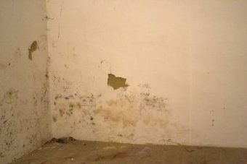
pav. 20: Pelėsio susidarymas kampe dėl šalčio tiltų poveikio (šaltinis: GrAT)
Planuojant didelio energinio naudingumo renovacijos projektą tikslinga paskaičiuoti ne tik šiluminės energijos poreikį, bet ir individualiai numatyti visus galimus šalčio tiltus, jų plotą ir šiluminio laidumo koeficientus. Tai nustačius, galima numatyti reikalingas vietines prevencijos priemones.
Šalčio tiltų klasifikavimas:
- struktūriniai šalčio tiltai (susidarantys pastato dalyse su skirtingu šilumos laidumu, pvz., gelžbetonio perdangos ir išorės sienos sandūroje);
- geometriniai šalčio tiltai (pvz., susidarantys kampuose ir iškyšose);
- dėl skirtingų medžiagų susiformuojantys šalčio tiltai.

Šalčio tiltų tipas ir susidarymo dažnumas daugiausiai priklauso nuo pastato amžiaus ir to laikmečio statybos ypatumų. Skirtingų tipų statiniai turi tik jiems būdingas silpnąsias vietas, tarp kurių dažnai pasitaiko ir šalčio tiltų problema.
1. G, F, E, D, C, B energinio naudingumo klasės pastatų (jų dalių), kai ilginių šalčio tiltų konstrukcinis sprendimas žinomas, ilginių šalčio tiltų skaičiuojamoji šilumos perdavimo koeficiento Ψ (W/(m·K)) vertė turi būti apskaičiuota pagal LST EN ISO 10211:2008 [3.17] reikalavimus arba nustatyta pagal STR 2.05.01:2013 „Pastatų energinio naudingumo projektavimas“ 4 priedą [3.7].
2. G, F, E, D, C, B energinio naudingumo klasės pastatų (jų dalių), kai ilginių šalčio tiltų konstrukcinis sprendimas nežinomas, skaičiavimuose turi būti naudojamos 6.1 lentelėje nurodytos ilginių šalčio tiltų skaičiuojamosios šilumos perdavimo koeficiento Ψ (W/(m·K)) vertės.
3. A, A+, A++ energinio naudingumo klasės pastatų (jų dalių) ilginių šalčio tiltų šilumos perdavimo koeficientų vertės turi būti pagrįstos skaičiavimais pagal LST EN ISO 10211:2008 [3.17] reikalavimus.

Sandarinimas
Jei pastato apvalkalas nėra sandarus (nesvarbu, naujas ar renovuotas statinys), t. y. jei jame yra šilumos nutekėjimo vietų, tuomet šiltas, drėgnas oras iš vidaus per pastato apvalkalo dalis išeina į išorę. Vėsdama išeinančio oro srovė gali kondensuotis tam tikruose pastato konstrukciniuose elementuose ir lemti pelėsio atsiradimą.
Be to, tokios nesandarios pastato vietos sukelia ventiliacinės šilumos nuostolių, o tai, savo ruožtu, silpnina pastato apvalkalo izoliacinį poveikį.
Dėl šių priežasčių šilumai laidus pastato paviršius turi būti sandarinamas naudojant tam pritaikytus sandariklius ir medžiagas.
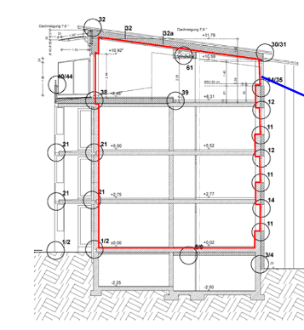
pav. 21: Vientisas sandarumo lygis pastate (šaltinis: Schulze Darup)
Būdingi defektai: langų ir durų sandūros, statybinių elementų sujungimo vietos, mūro ir lengvų konstrukcijų sujungimo vietos, pastato komunikacijų įvadai, vamzdžiai, elektros įvadai. Atliekant sandarinimo darbus, būtina nustatyti sandarumo lygius ir numatyti reikalingas specifines sandarinimo priemones.
Sandarinimo ir apsaugos nuo skersvėjų įrengimo privalumai:
- išvengiama struktūrinių pažeidimų;
- šiluminė izoliacija visiškai atlieka savo paskirtį;
- tinkamai veikia garso izoliacija;
- efektyviai funkcionuoja vėdinimo sistemos;
- pagerėja vidaus oro kokybė (dėl būtinybės įvesti vėdinimo sistemą).

Pastato sandarumo testas
Siekiant nustatyti bendrą pastato sandarumo lygį, atliekamas sandarumo testas, kurio metu specialia įranga pučiant ar išpučiant orą pastate padidinamas arba sumažinamas slėgis ir nustatomos šilumos nutekėjimo vietos. Galiojantis statybos techninis reglamentas (STR_2.05.01:2005 „Pastatų atitvarų šiluminė technika“) reglamentuoja pastato sandarumą, kai tarp pastato vidaus ir išorės slėgių skirtumas yra 50 Pa.
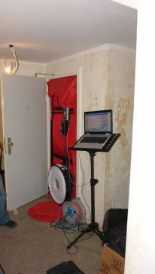
pav. 22: Sandarumo testas (šaltinis: Schulze Darup)

- Paveikslų sąrašas
pav. 1: Šilumos nuostolių per pastato apvalkalą prieš ir po šiluminės renovacijos palyginimas (šaltinis: Deutsche Energie-Agentur, adaptuota) 3
pav. 2: ISTS sandara (šaltinis: Sto SE & Co. KGaA, adaptuota) 4
pav. 3: Apkrovas laikantis šiltinimo elementas balkonams (šaltinis: Schöck Bauteile GmbH) 5
pav. 4: Palangės ir šiltinimo sluoksnio sandūra (šaltinis: Sto SE & Co. KGaA) 6
pav. 5: Išorines šiltinimo medžiagos ir lango sandūras būtina įrengti itin kruopščiai (šaltinis: Schulze Darup) 6
pav. 6: Fasado su oro tarpu sandara (šaltinis: www.FVHF.de, adaptuota) 7
pav. 7: „Kvėpuojančiai“ šilumos izoliacijai parinktos nendrės ir kalkių tinkas (šaltinis: GrAT) 9
pav. 8: Šiltinimui iš vidaus naudojamos laidžios plokštės (šaltinis: ISOTEC GmbH) 9
pav. 9: Išorės ir vidaus sienų sankirta šiltinant iš vidaus, su izoliacinėmis juostelėmis ar pleištais vidaus sienos sankirtoje šalčio tiltų susidarymo prevencijai (šaltinis: Schulze Darup, adaptuota) 11
pav. 10: Stogo konstrukcija su viršgegniniu šiltinimu (šaltinis: www.Holzfragen.de, Sachverständigenbüro für Holzschutz Hans-Joachim Rüpke / Dr. Ernst Kürsten Hannover, adaptuota) 12
pav. 11: Stogo schema, vaizduojanti įvairias briaunas (spalvotos linijos) ir , showing different edges (coloured lines) and mansardinių langų tipus (pažymėti skaičiais 1-16) (šaltinis: Roland Bergmann Dipl. Ing. (FH) Architekt; https://de.wikipedia.org/wiki/Ortgang#/media/File:Dachgauben_Dachkanten_de_Text.png, adaptuota) 13
pav. 12: Žyminys virš viršutinio aukšto lubų šilumos izoliacijos (šaltinis: Schulze Darup) 14
pav. 13: Medinių sijų lubų šiltinimas (šaltinis: Schulze Darup) 15
pav. 14: rūsio perdangos šiltinimas iš apačios. Šiuo atveju vamzdžiai yra įleisti į šilumos izoliacijos sluoksnį, t. y. į pastato šiltinimo sluoksnį. (šaltinis: Schulze Darup) 16
pav. 15: Rūsio perdanga, apšiltinta iš viršaus ir iš apačios (šaltinis: Schulze Darup, adaptuota) 17
pav. 16: Rūsio šoninė šilumos izoliacija (šaltinis: Schulze Darup, adaptuota) 18
pav. 17: Langų renovacija (šaltinis: Schulze Darup) 19
pav. 18: lango sandarinimas iš išorės. Izoliuojantis sluoksnis įrengiamas aplink visą rėmą, siekiant išvengti šalčio tiltų susidarymo (šaltinis: Schulze Darup) 20
pav. 19: Renovacijos metu įrengtos durys, atitinkančios pasyvaus namo (ar beveik nulinės energijos pastatų) reikalavimus (šaltinis: Schulze Darup) 21
pav. 20: Pelėsio susidarymas kampe dėl šalčio tiltų poveikio (šaltinis: GrAT) 22
pav. 21: Vientisas sandarumo lygis pastate (šaltinis: Schulze Darup) 23
pav. 22: Sandarumo testas (šaltinis: Schulze Darup) 24

- Atsakomybės apribojimas
Išleista:

e-genius – Verein zur Förderung und Entwicklung offener Bildungsmaterialien im technisch-naturwissenschaftlichen Bereich

Postfach 16
1082 Vienna
Austria
Email: info(at)e-genius.at

Projekto vadovas:
Dr. Katharina Zwiauer
Email: katharina.zwiauer(at)e-genius.at

Autoriai ir pritaikymas mokymo tikslams: Dr. Burkhard Schulze Darup, Dr. Katharina Zwiauer, Magdalena Burghardt, MA
Maketavimas: Magdalena Burghardt, MA

Šis mokymo modulis parengtas bendradarbiaujant su:
VšĮ Vilniaus statybininkų rengimo centru
Laisvės pr. 53, Vilnius 07191
http://www.vsrc.lt

2015 m. rugpjūčio mėn.

Šis modulis finansuojamas remiant Europos Komisijai. Šis leidinys atspindi tik autoriaus požiūrį, todėl Komisija negali būti laikoma atsakinga už bet kokį jame pateikiamos informacijos naudojimą. | 
Mokymo medžiaga parengta remiantis projekto „Building of Tomorrow“ rezultatais. |  | 

Teisinė informacija
Šiam moduliui suteikta Creative Commons licencija:
Creative Commons Priskyrimas - Nekomercinis platinimas - Jokių išvestinių darbų 4.0 Tarptautinė licencija.

Jūs galite:
- Dalintis — kopijuoti ir platinti medžiagą bet kokioje terpėje arba kitu formatu
Licencijuotojas negali atšaukti šių laisvių, jei jūs laikotės licencijos sąlygų.

Šiomis sąlygomis:
- Priskyrimas — Privalote nurodyti autorystę, įdėti nuorodą į licenciją bei nurodyti, ar yra pakeitimų. Galite tai atlikti bet kokiu racionaliu būdu, bet jokiu būdu nesudarant įspūdžio, kad licencijuotojas palaiko jus ar kaip kūrinys naudojamas.
- Nekomercinis — Negalite naudoti medžiagos komerciniais tikslais.
- Jokių išvestinių darbų — Jei remiksuojate, perdirbate ar kuriate šios medžiagos pagrindu, negalite platinti pakeistos medžiagos.
Jokių papildomų apribojimų — Negalite taikyti teisinių sąlygų ar technologinių priemonių, kurios teisiškai apribotų kitus galimybes daryti tai, ką licencija leidžia.

Priskyrimas e-genius kaip autorinių teisių turėtojui:
Tekstai: mokymo skyriaus autoriai, leidimo metai, mokymo skyriaus pavadinimas, leidėjas: Verein e-genius, www.e-genius.at/lt
Iliustracijos: priskyrimas autorinių teisių turėtojui, e-genius – www.e-genius.at/lt

Atsakomybės neprisiėmimas:
Visas „e-genius“ platformos turinys buvo kruopščiai patikrintas. Tačiau mes neteikiame jokių garantijų dėl turinio teisingumo, išsamumo, aktualumo ar prieinamumo. Leidėjas neprisiima jokios atsakomybės dėl žalos ir nuostolių, patirtų dėl turinio naudojimo ar pritaikymo. Pateiktas „e-genius“ turinys nepakeičia specialisto rekomendacijų ir negali būti traktuojamas kaip teikiama garantija.
„e-genius“ yra nuorodų į trečiųjų asmenų svetaines. Nuorodos nukreipia į (kitų asmenų) nuomones ir nuostatas, tačiau tai nereiškia, kad tokiose svetainėse pateikiamas turinys yra patvirtintas. „e-genius“ leidėjas neprisiima jokios atsakomybės už svetainėse, į kurias nuorodos pateikiamos, skelbiamą turinį. Tai galioja ir laisvai prieinamam, ir pagal atskiras užklausos nuorodas pateikiamam turiniui. Pateiktų nuorodų svetainėse jų turinio savininkai neskelbia neteisėto turinio, tačiau jei paaiškėtų, jog ši nuostata yra pažeista, elektroninė nuoroda pagal galiojančius teisės aktus būtų nedelsiant pašalinta.
Trečiųjų asmenų skelbiamas turinys yra aiškiai pažymėtas kaip toks. Jei būtų pažeistos autorių teisės, prašytumėme mums apie tai atskirai pranešti. Sužinoję apie bet kokius tokius pažeidimus, turinį nedelsdami pašalinsime arba atitinkamai pakoreguosime.
Nuoroda į atvirojo turinio platformą: http://www.e-genius.at/lt

